Муниципальное бюджетное дошкольное образовательное
учреждение № 6 г.Липецка

Авторская методическая разработка
«ВОЛШЕБНЫЕ ЗВУКИ»

Автор: учитель- логопед
Е.В.Воронина

г.Липецк
Авторская методическая разработка
«Волшебные звуки»
Развитие фонематического слуха и восприятия является основой для формирования правильного звукопроизношения у детей с ОНР. Ребенок со слабым развитием фонематического слуха не опознает тот или иной акустический признак звука, по которому один звук отличается от другого. В связи с неопознанием того или иного признака, звук узнается неправильно. Это приводит к неправильному восприятию слов (изначально) и в дальнейшем к неправильному произношению (например: дом – «том», рак, лак – «гак» и т.д.) Если у ребенка плохо развито фонематическое восприятие, то у него возникают сложности с пониманием звуковой структуры слова, и также возникают замены звуков, сходных акустически и артикуляторно. В дальнейшем при недоразвитии этой функции наблюдаются следующие ошибки при чтении: побуквенное чтение, искажение звуко-слоговой структуры слова (которые проявляются в пропуске согласных при стечении: паста – «паса», во вставках гласных между согласными: паста – «пасата», в перестановке звуков: утка – «тука», в пропусках перестановках слогов: панама – «памана»).
В своей практической работе я постоянно сталкивалась со сложностями, которые возникают у детей при формировании фонематического слуха и фонематического восприятия. Начиная с того, что у детей понятия «звук», «слово», «буква», «гласные», «согласные» абстрактны и легко смешиваются, и заканчивая тем, что очень сложно словесно объяснить, что такое твердые согласные звуки, мягкие согласные звуки и чем они отличаются. При решении любых коррекционных, развивающих, познавательных задач с детьми дошкольного возраста всегда есть 3 помощника:
1.Игра
2.Наглядность
3.Мотивация

Опираясь на этих трех помощников я решила создать пособие, которое помогло бы детям наглядно, в игровой форме развивать фонематический слух и фонематическое восприятие.
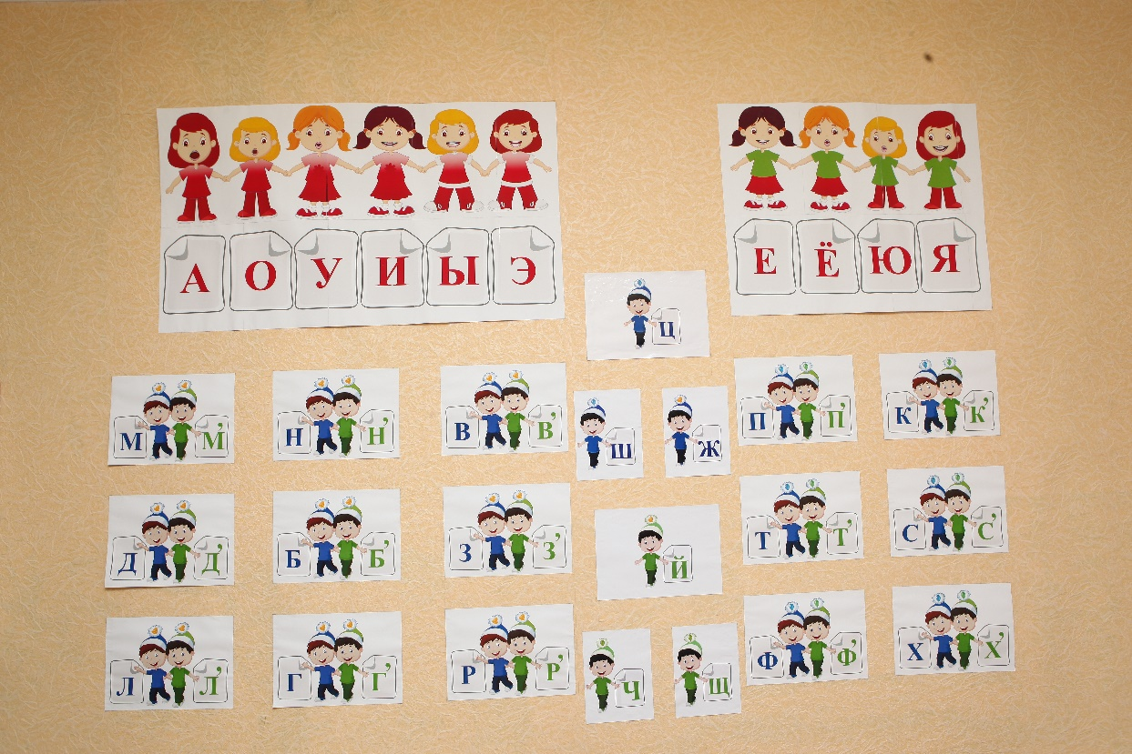
Главная идея этого пособия заключается в том, что настоящие звуки речи невидимы, но к нам в гости пришли волшебные звуки, их можно увидеть. Это 6 девочек, которые одеты в красные костюмчики, 4 девочки в зеленых футболках и красных юбочках и 22 мальчика в зеленых и синих костюмчиках. Изображение этих девочек и мальчиков находится на стене логопедического кабинета и используется как демонстрационное пособие. Карточки с «волшебными звуками» маленького формата применяются как раздаточный материал на занятиях по формированию правильного звукопроизношения.
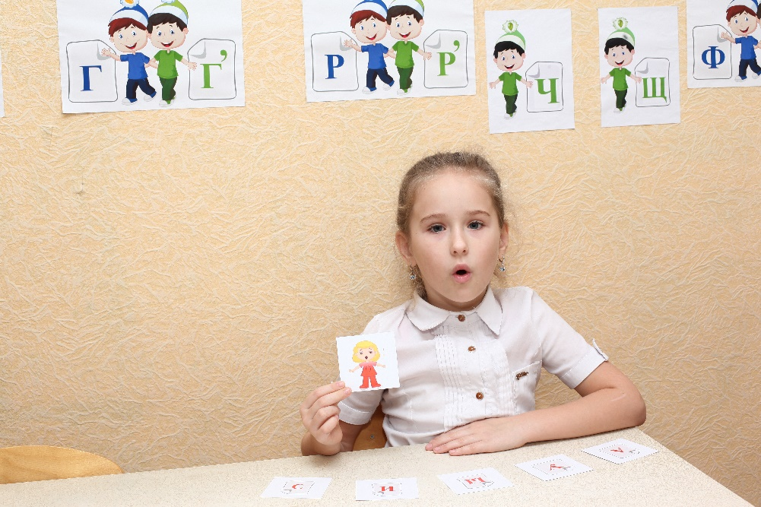
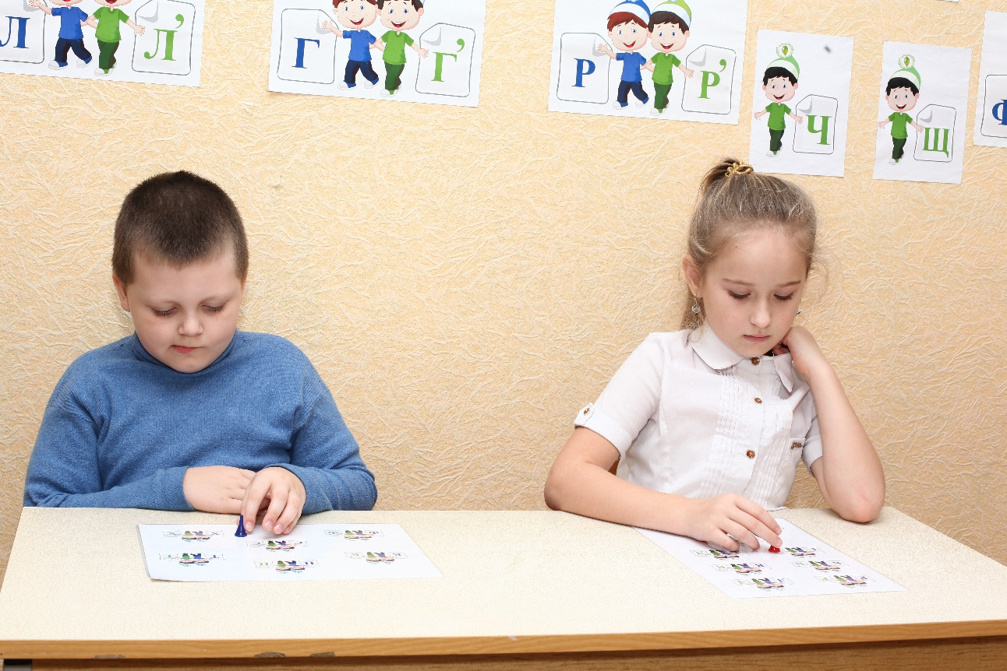

Использование демонстрационного пособия «Волшебные звуки» начинается со II периода коррекционного обучения в старшей группе. На фронтальных занятиях по формированию правильного звукопроизношения (вторая неделя ноября) логопед объясняет детям понятия «звуки», «буквы», «гласные» и знакомит детей со звуком и буквой «А». Предварительно на материале неречевых звуков и звуков, которые произносят животные и птицы, дети выясняют, что звуки – мы слышим, что они «невидимки»; но в нашем кабинете есть «волшебные звуки», мы можем их увидеть и познакомиться с ними. Логопед рассказывает детям, что в русском языке есть звуки, которые можно пропеть, они называются гласные. Гласные – это девочки в красных костюмчиках, их в русском языке 6 (дети считают самостоятельно), все остальные звуки (внимание детей обращается на то, что их много, 36) – это мальчики в синих и зеленых костюмчиках, а как они называются, мы узнаем позже.

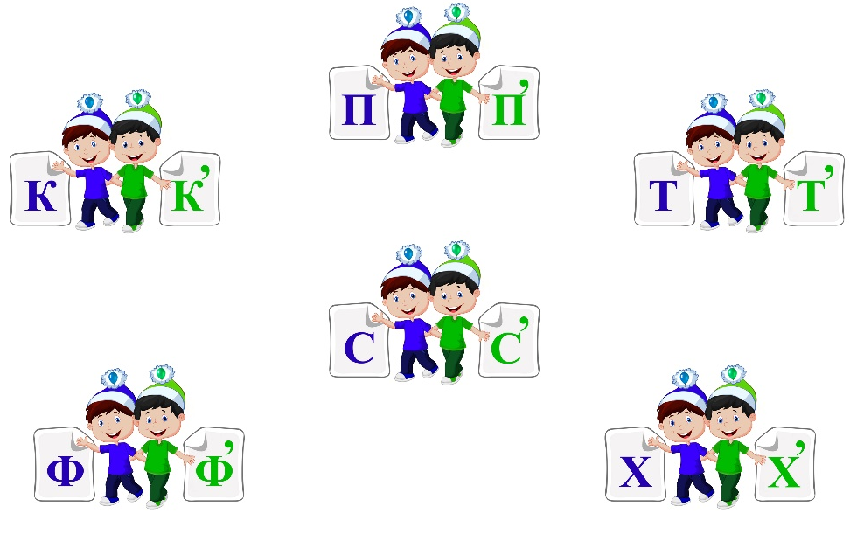
На занятие по теме «Звук А» в гости приходит волшебная девочка Аня (изображение губ соответствует схематичной артикуляции звука [а], губы пещеркой). Она рассказывает детям, что гласные звуки можно пропеть, потому что во рту ничего не мешает выдыхать воздух и предлагает всем детям произнести [А] и посмотреть в зеркало на положение губ. Потом логопед обращает внимание ,что положение губ у детей и у девочки Ани одинаковое, значит она произносит [А]. И логопед рассказывает секрет волшебных гласных звуков: оказывается можно только по положению губ, беззвучно, отгадать, какой произносится звук. Предлагается игра: «Угадай, где Аня». Логопед беззвучно артикулирует звуки: И-А-У-А-И-У-А-А. Дети понимают «волшебную Аню», когда логопед артикулирует А. Следующая игра «Скажи правильно». Логопед объясняет, что в словах «пропал» первый звук [А] и предлагает детям вместе с Аней сказать слова правильно, для этого ребенок произносит [А] логопед договаривает «рбуз» - ребенок должен догадаться, что получилось слово «арбуз». Если ребенок правильно называет слово, то получает картинку с изображением арбуза (слова для игры: автобус, апельсин, альбом, антенна, азбука, арбуз). В конце игры каждый из детей называет своей слово и говорит, какой первый звук. Аналогичные игры проводятся со звуками [У], [И], [О]. В гости к детям приходят волшебные девочки Уля, Инна, Оля. На занятии по теме «Звук Ы» логопед рассказывает, что у этого звука есть секрет, он никогда не бывает в слове первым, в русском языке нет слов, которые начинаются на [Ы], поэтому у волшебной девочки очень необычное, таинственное имя – Ы. Вместе со всеми звуковыми девочками дети играют в игру «Покажи и назови, какой гласный звук спрятался в середине слова». Слова для игры: сын, сон, синь, сук, сок, сад, дым, дом, Дима, душ, мак. Еще одна игра «Собери пазл и назови имя девочки». Дети собирают пазлы из двух частей (одна часть – девочка с разным положением губ, вторая часть буквы А, О, У, И, Ы).
Знакомство детей с согласными звуками начинается в январе. Логопед объясняет детям, что звуки, которые нельзя пропеть, называются согласные (на стене – это волшебные мальчики, в синих и зеленых костюмчиках, их в русском языке много - 36, многие из них расположены парами и держаться за руки, а некоторые расположены по одному [ш], [ж], [ц], [ч], [щ], [й]).
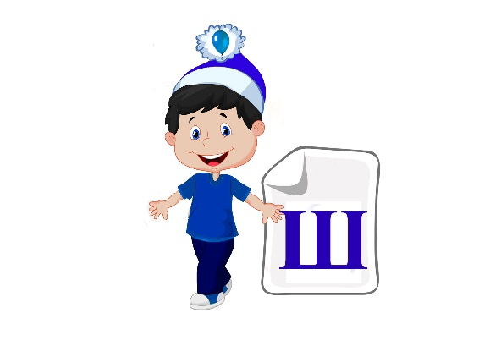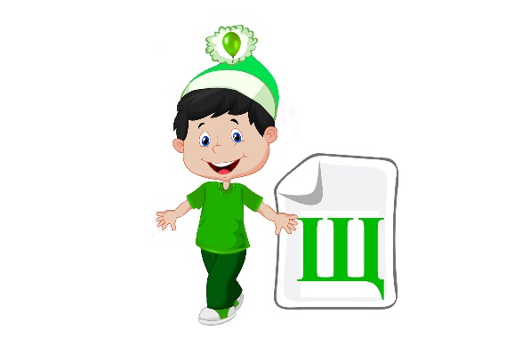
Все согласные немножко похожи друг на друга. Чтобы их произнести, нужно рот закрыть (хоть чуточку, а нужно). Пропеть их нельзя, потому что воздуху надо преодолевать преграды, которые устраивают губы, зубы, язык, а иногда нос. Зато они умеют свистеть, шипеть, жужжать, рычать.
Мы – не буквы, мы – звуки речи,
Мы на стене у вас.
Мы – не буквы, мы – звуки речи,
Говорят и слышат нас.
Воздух свободно идет через рот,
Нет препятствий разных.
Голос участвует, голос зовет –
Звук получается гласный.
Гласные тянутся в песенке звонкой,
Их в нашей речи – шесть.
Могут в кровати баюкать ребенка,
Но не желают свистеть и шипеть.
А согласные… Согласны
Шелестеть, шептать, скрипеть,
Даже фыркать и шипеть,
Но не хочется им петь.
Первый согласный звук, который узнают дети, это звук [М] – волшебный мальчик Максим. На следующей неделе они знакомятся со звуком [Н] – волшебный мальчик Назар. Через неделю логопед открывает одну из тайн согласных звуков – оказывается, они бывают твердыми и мягкими. Можно ли наощупь определить твердый это согласный или мягкий? Конечно, нет, это условные названия. А определить можно только по звучанию.
Есть мягкие и твердые звуки,
Их можно легко смешать,
Но чтобы не вышло подобной штуки,
Поучимся их различать.
Мягкие звуки звучат повыше,
Звучание у них нежней,
А твердые словно грубей и ниже,
Как будто твердые злей.
Послушай, как ласковы мягкие звуки:
Ель, капель, мель, метель.
Они как нежные мамины руки,
Что ласково стелют постель.
Твердый звук обрывается резко,
Послушайте: стол, укол.
Для нежности нет в этом звуке места,
Скорее он даже зол.
Но самое интересное, что два согласных, твердый и мягкий, бывают очень-очень похожи, как братья-близнецы, тогда их называют парными согласными, и они обозначаются одной буквой. На нашей стене тоже есть такие близнецы (братья Максим и Миша, Назар и Никита, Даня и Дима, Толя и Тима, Саша и Семен).
В старшей группе дети проходят согласные Д, Т, С. Во время изучения этих звуков детям предлагается игра «Собери пазл и назови пару». Дети собирают пазл из двух частей (одна часть – мальчик в синем костюмчике и синяя буква, вторая часть – мальчик в зеленом костюмчике и зеленая буква).

Дети называют или имена мальчиков Даня, Дима или первые звуки в именах [Д], [Д`]. Очень нравится детям игра «Найди пару» или «Найди близнеца» на стене. Логопед называет звук [С], а ребенок называет [С`] и показывает на стене волшебных мальчиков Сашу и Семена.
Начиная со старшей группы, на занятиях по формированию правильного звукопроизношения проводится физкультминутка. Логопед называет гласный звук, а дети делают соответствующее движение (число различных движений соответствует числу выученных звуков).
[А] – наклон,
[У] – руки наверх,
[О] – руки на пояс,
[И] – руки в стороны,
[Ы] – руки за голову.
В подготовительной группе добавляется звук [Э] – руки на плечи. В подготовительной группе физкультминутку проводит один из детей, а пособие «Волшебны звуки» служит ему помощником.
Во время второго года коррекционного обучения детей с ОНР пособие «Волшебные звуки» регулярно используется, как на фронтальных занятиях, так и на индивидуальных. Дети с удовольствием играют в игры «Собери пазл», «Найди близнеца», «Назови пару», «Скажи правильно», что в свою очередь способствует развитию у них фонематического слуха и восприятия.

